Role Admin
- เมื่อเข้ามาหน้าโปรแกรม ให้เลือกการ login เป็น admin – หลังจากนั้นให้ทำการป้อน Username และ Password ของadmin ที่เราได้ตั้งให้ไว้
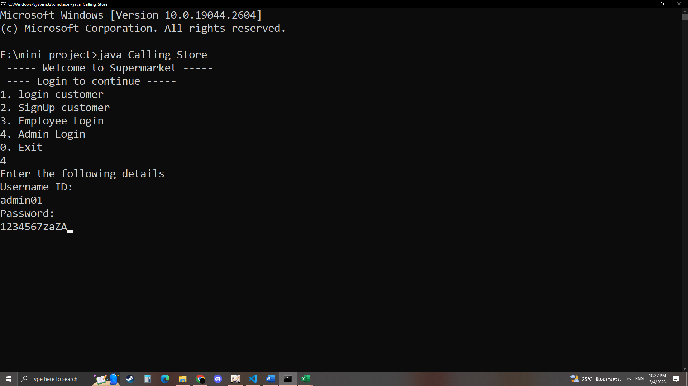
- เมื่อป้อนสำเร็จก็จะเข้าสู่หน้าระบบจัดการ
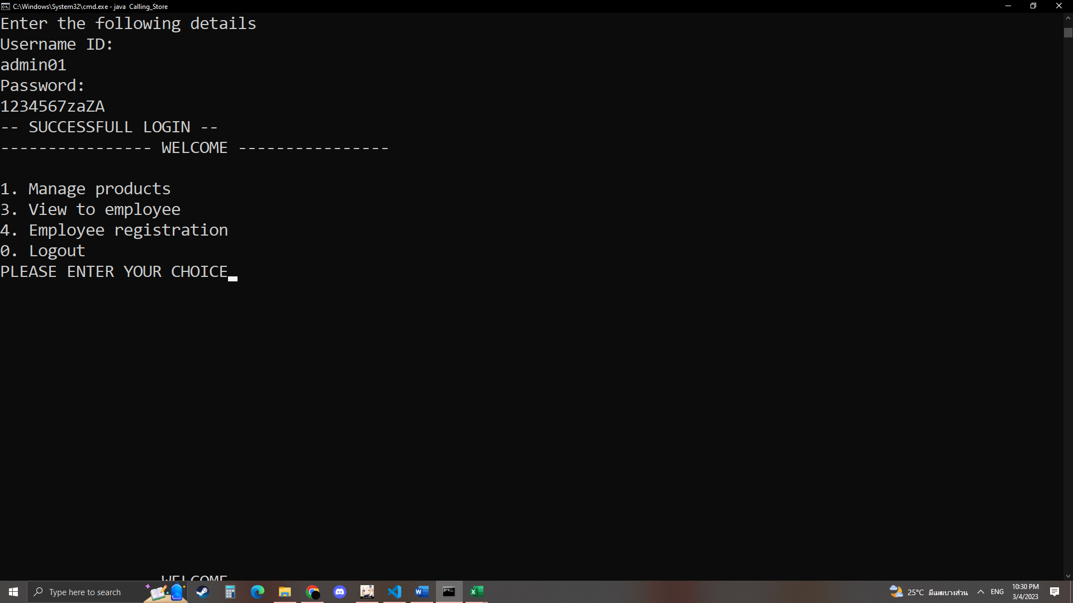
- ป้อน 1 เพื่อเข้า Manage products และจะมีให้แปลงประเภทเป็น 2 ประเภท ป้อน 1 ไป food และ ป้อน 2 ไป water เมื่อเราเลือกได้แล้ว ก็เป็นส่วนการจัดการสินค้า เช่น เพิ่มสินค้า ลบสินค้า แก้ไขข้อมูลเฉพาะส่วน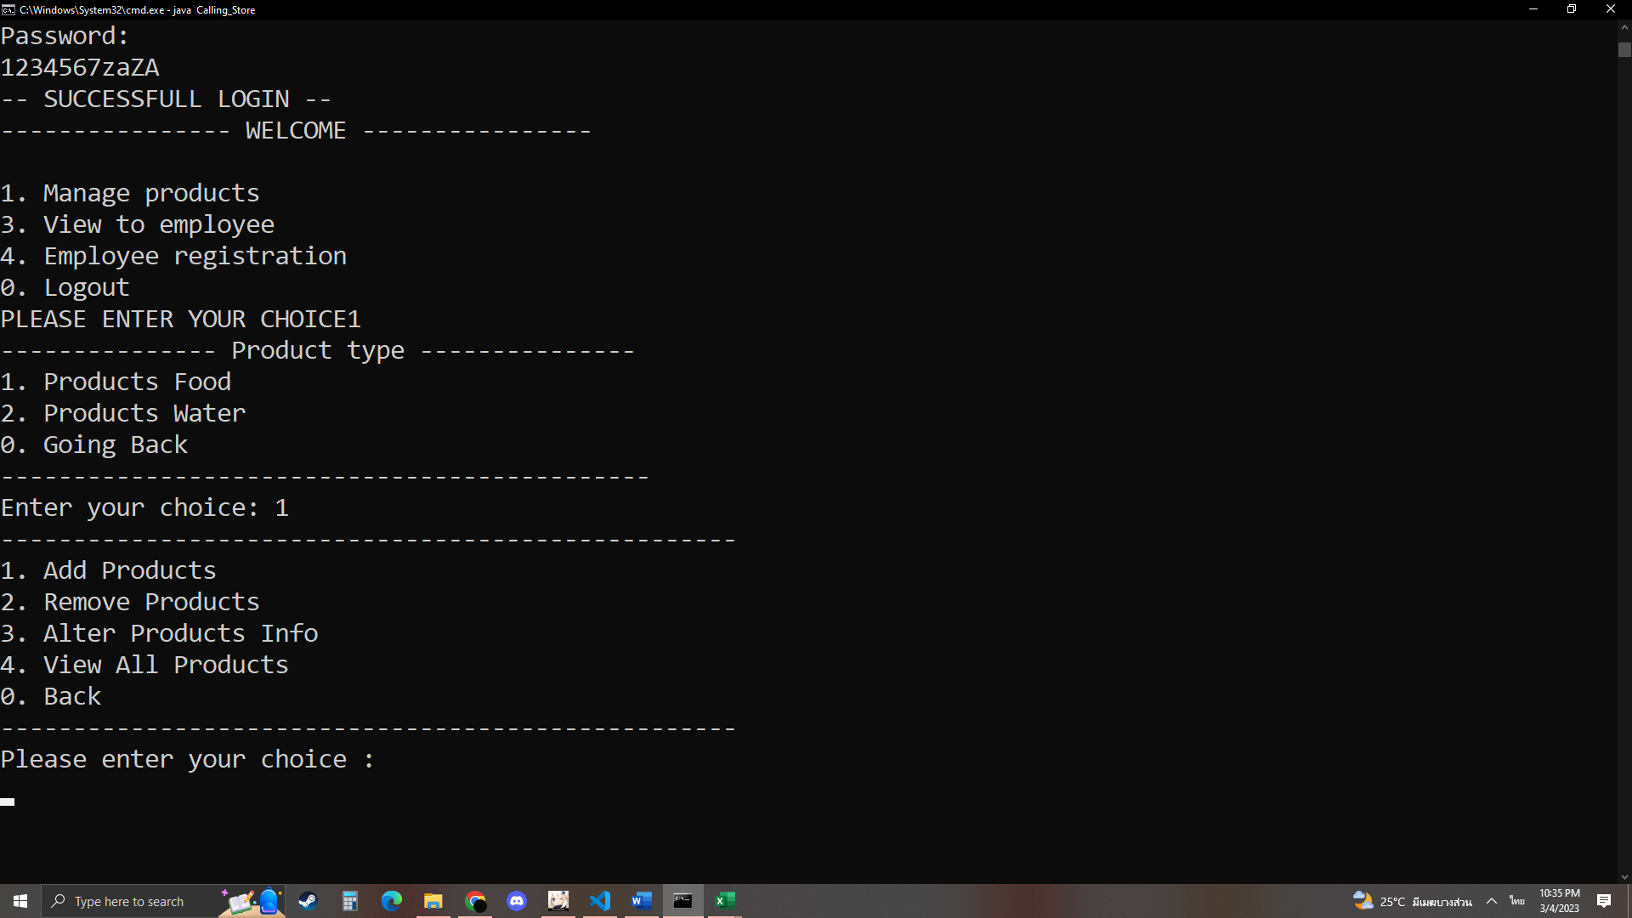

- 1.add product ป้อน1 หลังจากนั้นก็จะให้ ใส่ชื่อสินค้า ตามด้วย ราคาสินค้า และ จำนวนสต๊อกที่ต้องการใส่ เมื่อใส่ครบแล้ว ก็จะ ขึ้น Product added successfully คือการแอดสำเร็จ ก็จะกลับมาหน้า เพิ่ม ลบ แก้ไข
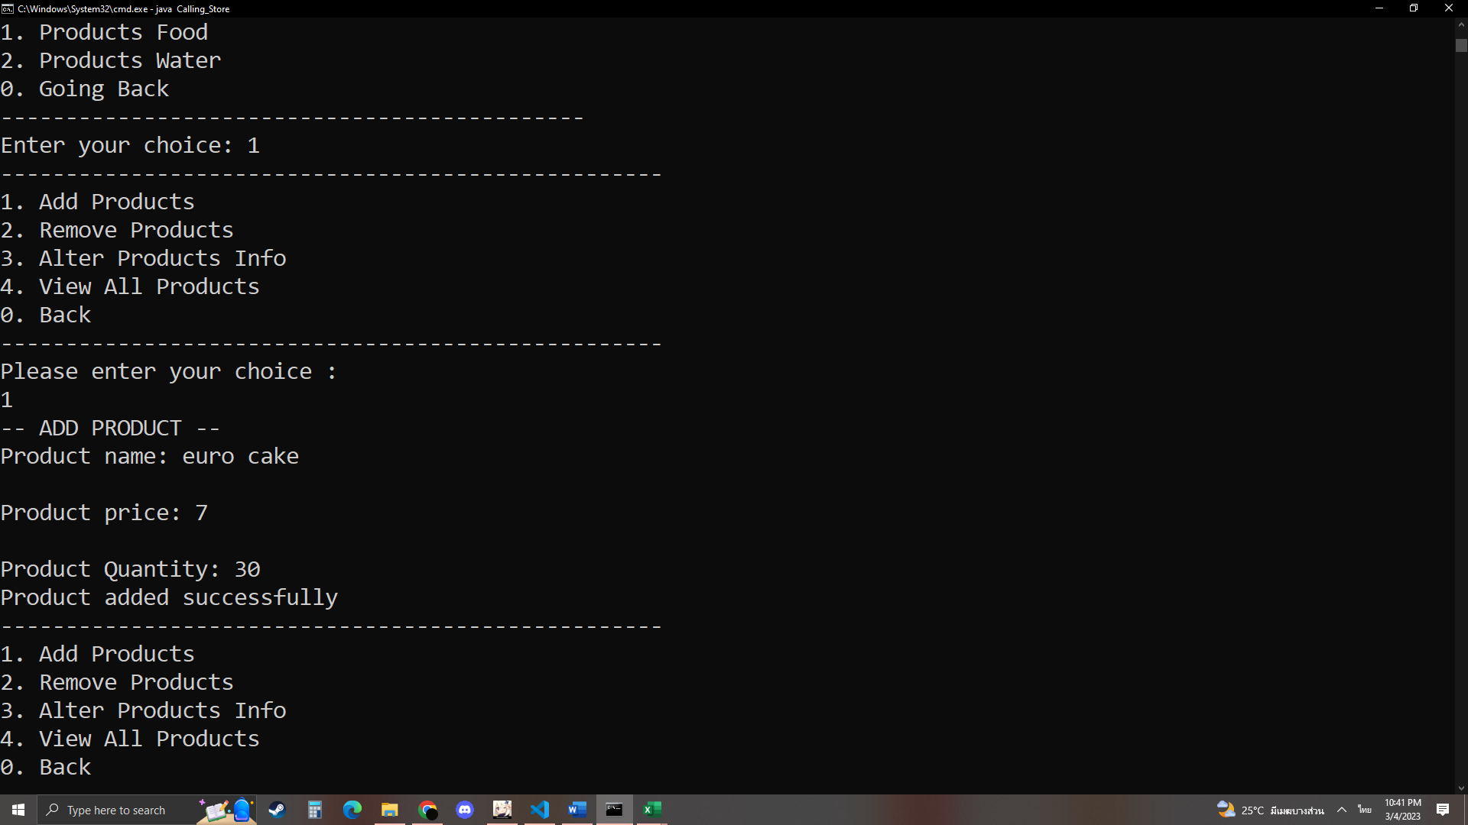

- 2.remove product ป้อน2 หลังจากนั้น จะแสดงสินค้าและให้ใส่ Product ID ที่ต้องการจะลบ หลังจากนั้น จะมีข้อความปรากฎขึ้น ว่ายืนยันที่จะลบไหม ป้อน 1 = ลบ ป้อน 0 = ไม่ลบ
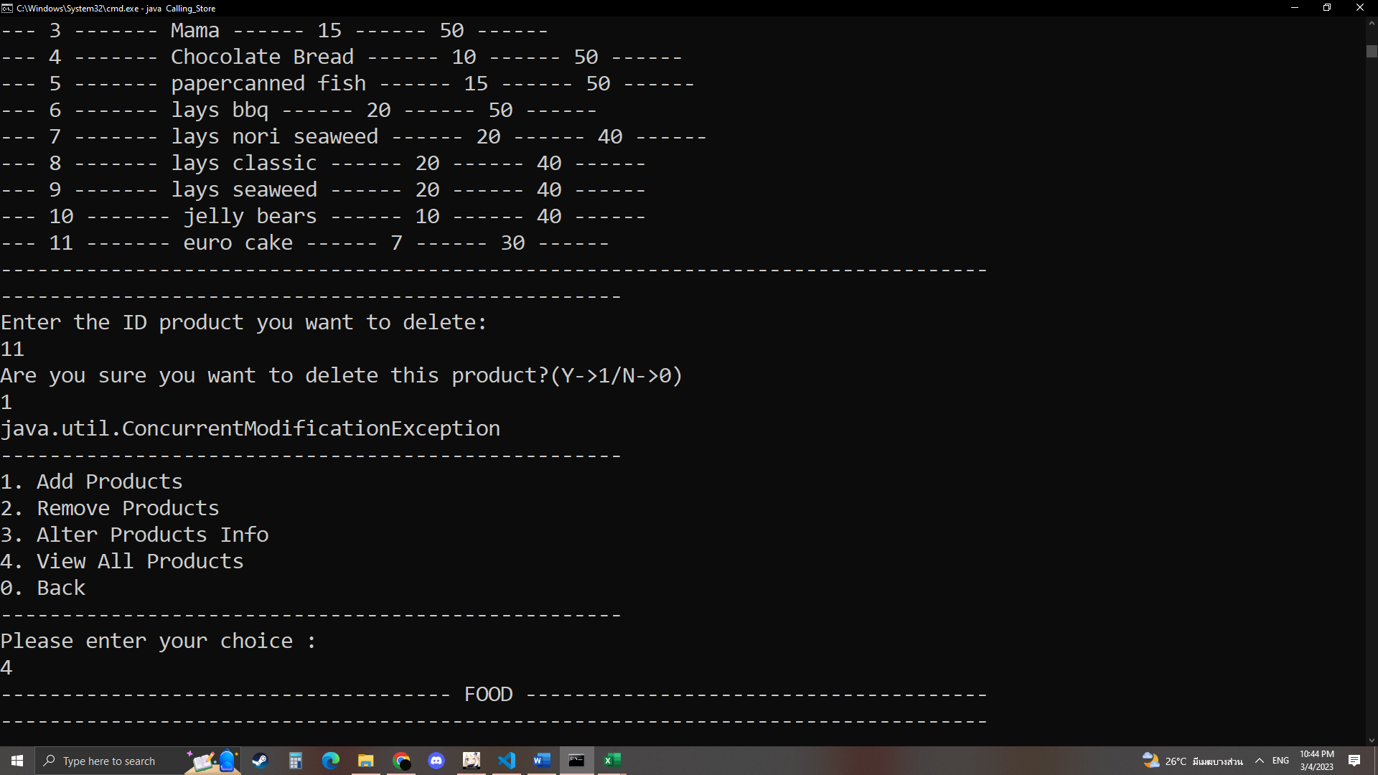
- 3. Alter products info ป้อน 3 จะมีให้แก้ไข 3 อย่างคือ ชื่อสินค้า ราคาสินค้า และสต๊อกสินค้า ทั้ง3อันใช่วิธีเดียวกัน เมื่อเลือกอันไหนอันหนึ่งแล้ว ก็จะขึ้นให้ป้อน product id ต่อจากนั้นก็จะให้ป้อน สิ่งที่เราเลือกจะแก้ไข ย้อนกลับ ป้อน0
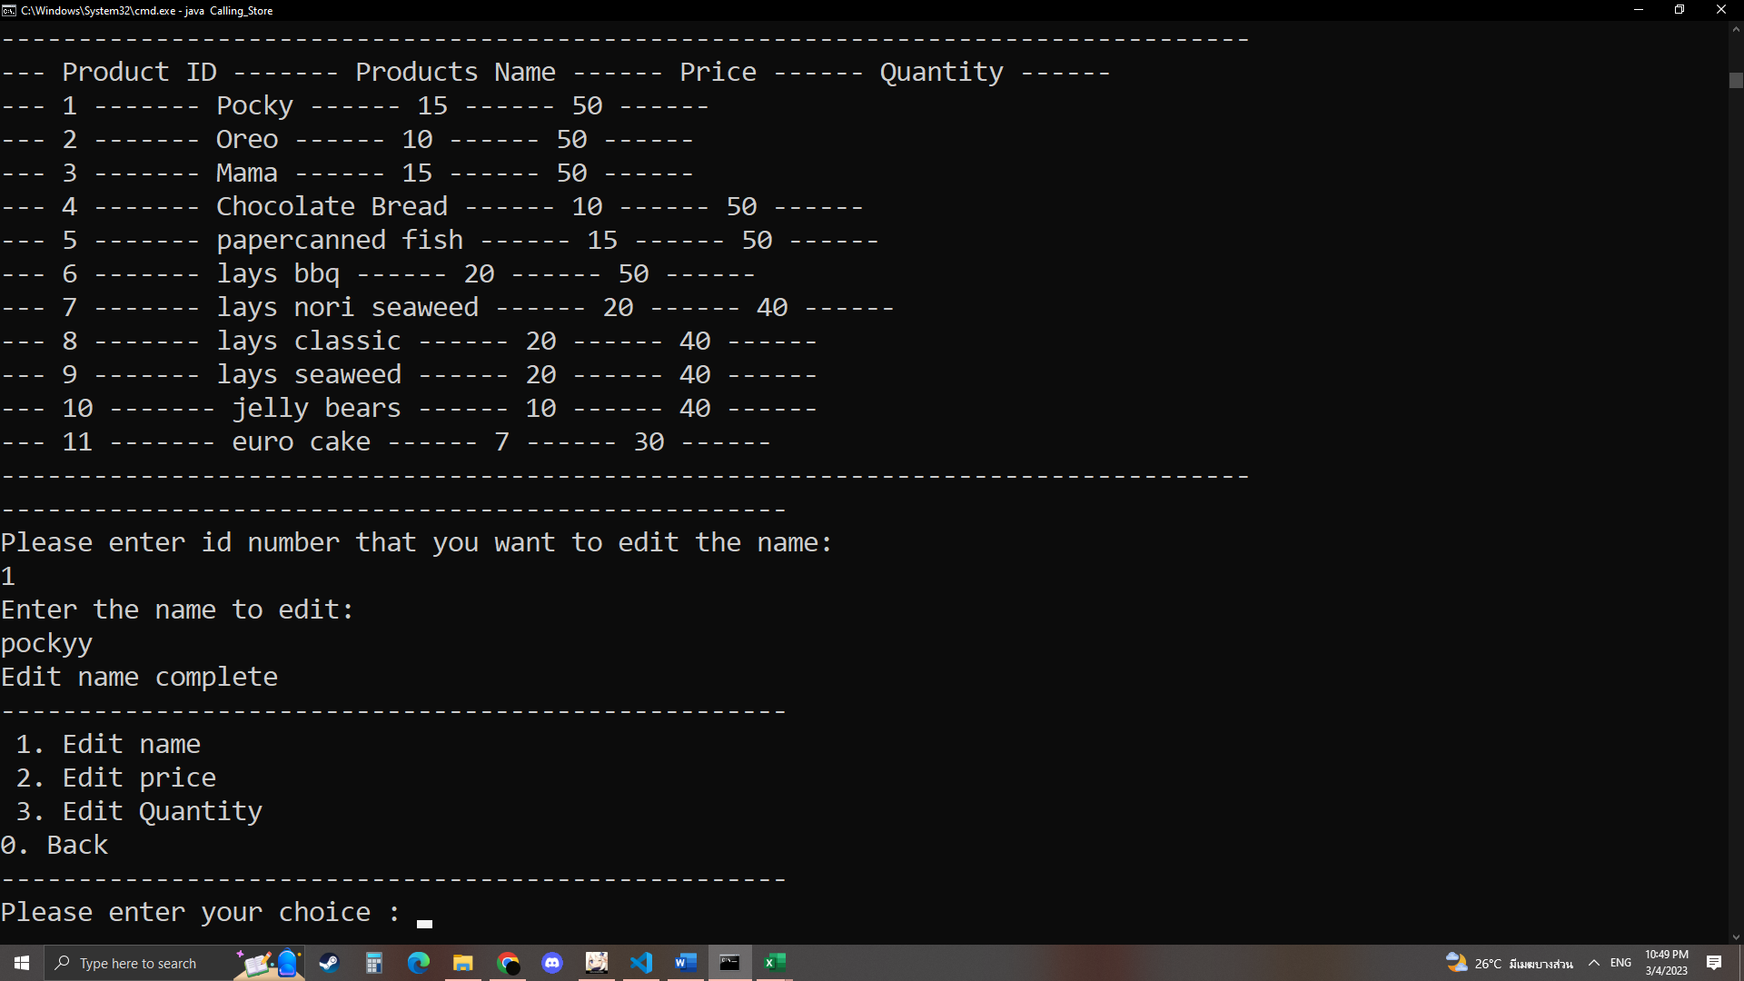
- 4.View all Product ป้อน 4 ดูสินค้าทั้งหมด ย้อนกลับ ป้อน0
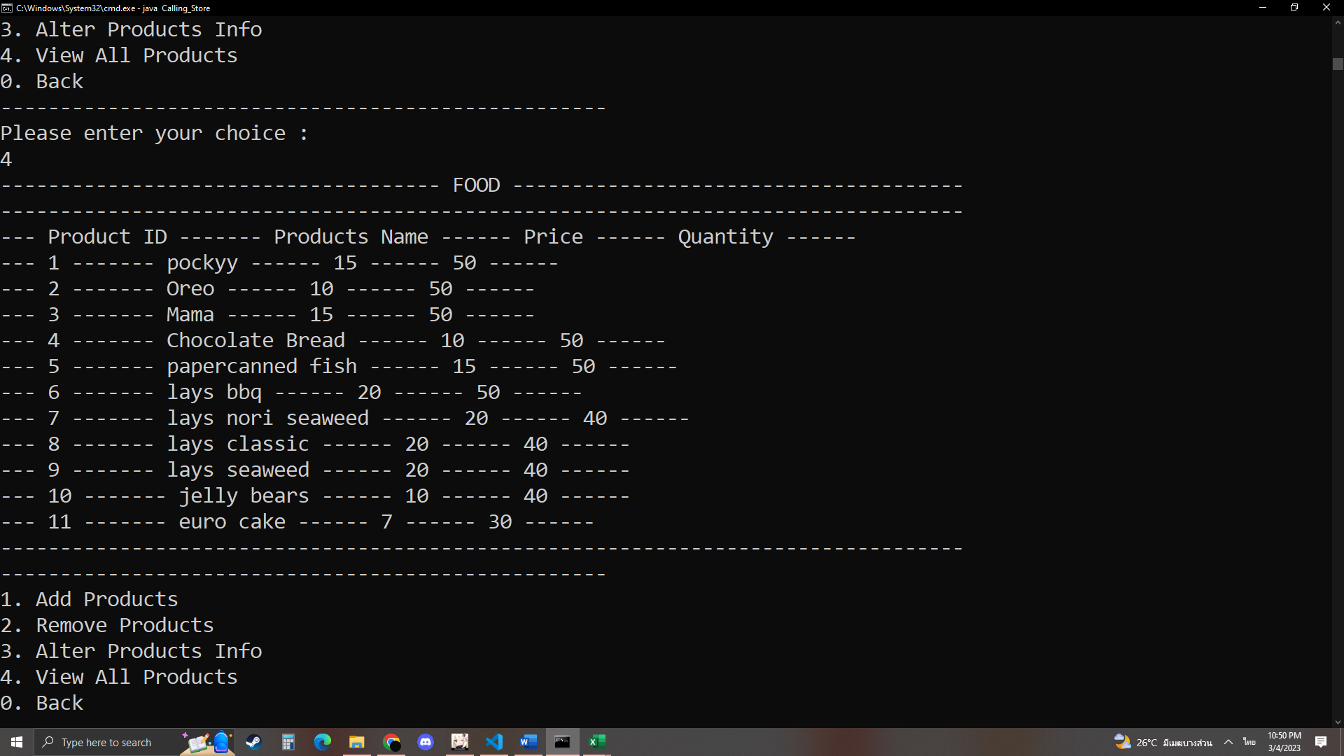

- กลับมาหน้าหลัก 3. View to employee ป้อน 3 ดูข้อมูล employee ย้อนกลับ ป้อน0
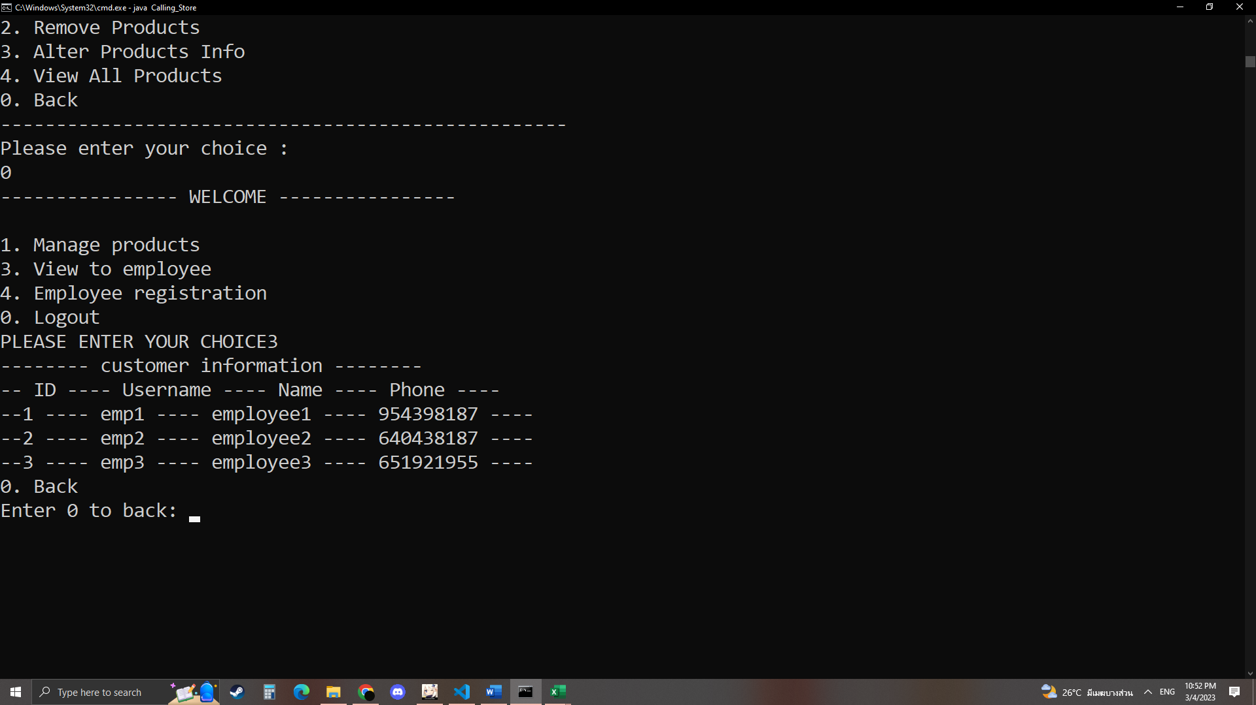

- 4. employee registration ป้อน 4 จะเป็นการลงเบียน employee ป้อน username, password, phone number 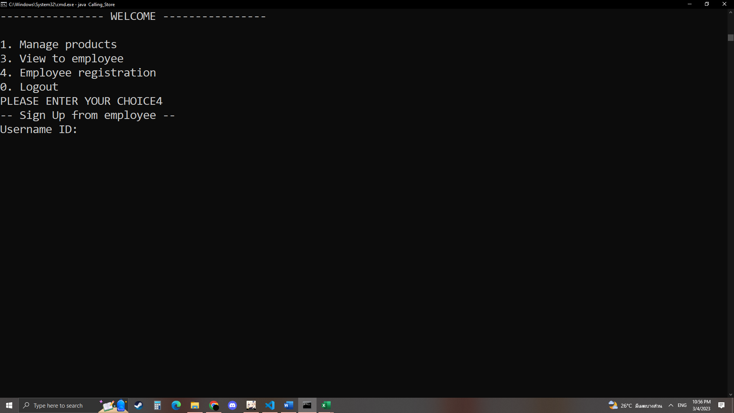

- logout ออกจากระบบ
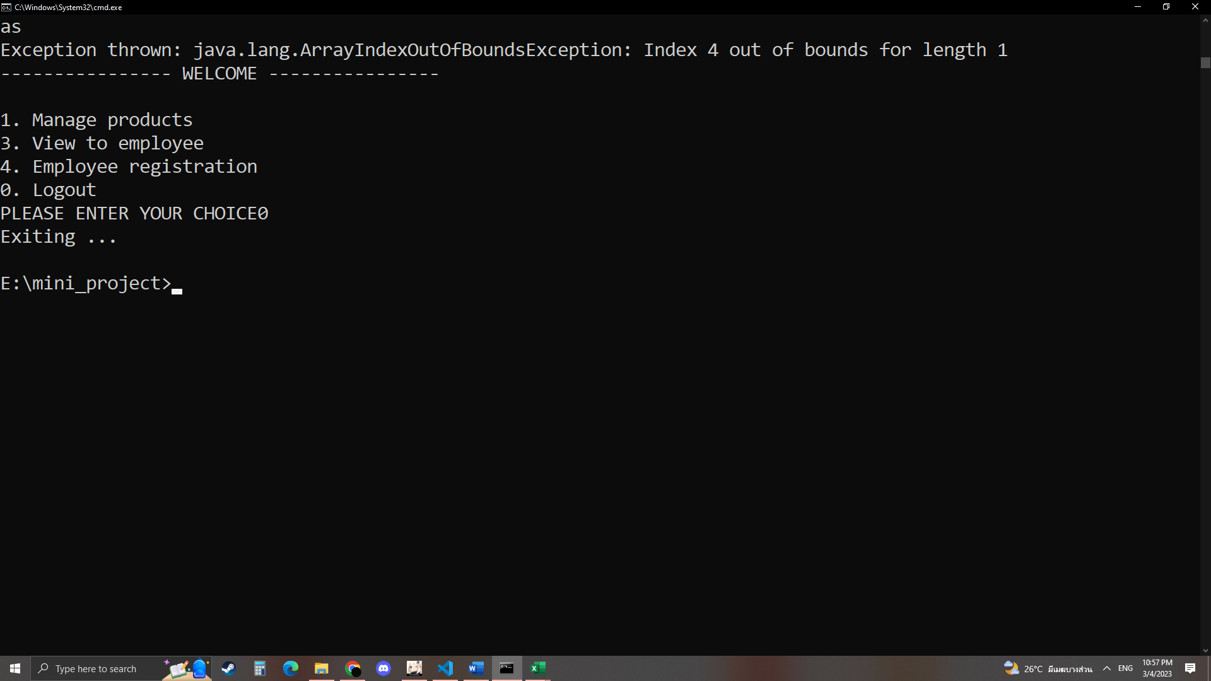

Role Employee
- เมื่อเข้ามาหน้าโปรแกรม ให้เลือกการ login เป็น admin – หลังจากนั้นให้ทำการป้อน Username และ Password ของadmin ที่เราได้ตั้งให้ไว้


- เมื่อป้อนสำเร็จก็จะเข้าสู่หน้าระบบจัดการ โดย Manage products สามารถดูคู่มือได้ที่ admin
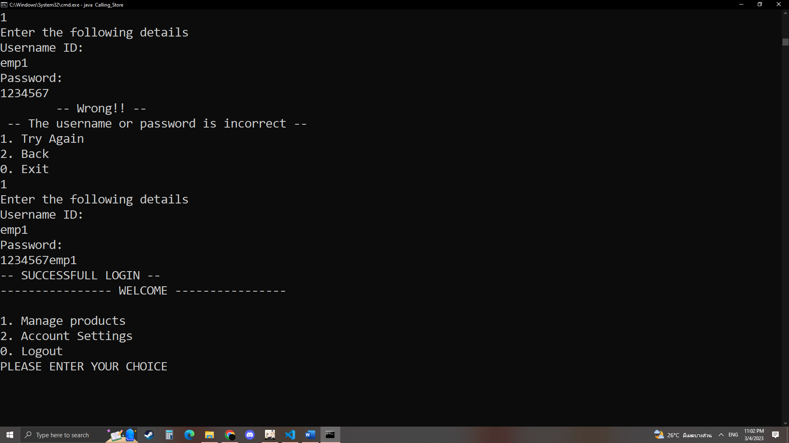
- 2.Accout Settings ป้อน 1 1. Display details จะเป็นส่วนการแสดงข้อมูลส่วนตัว
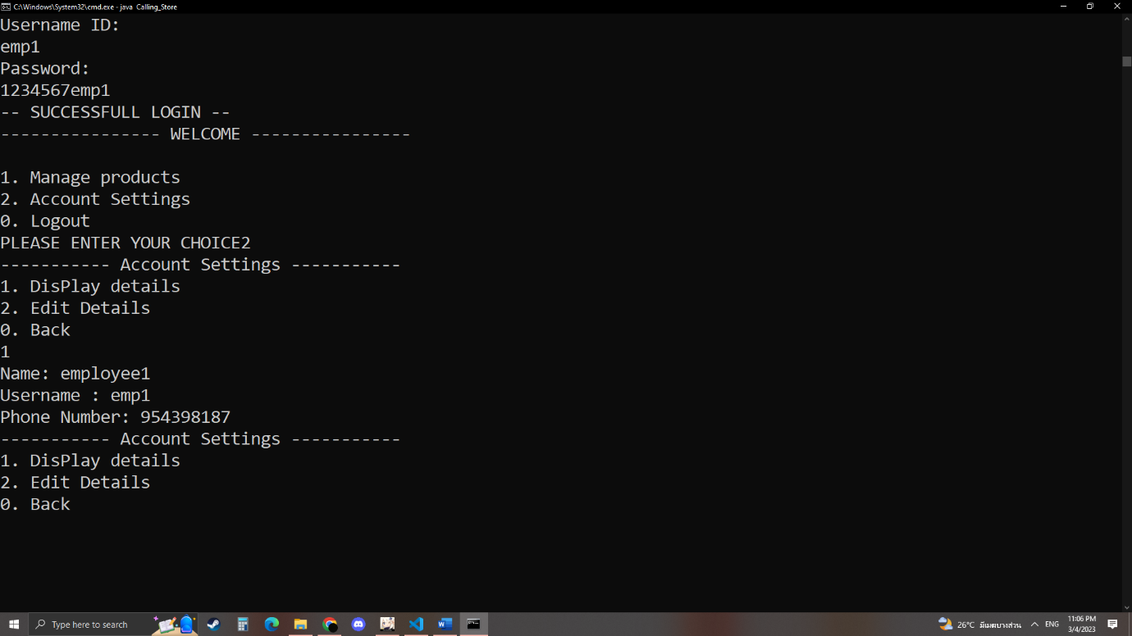
- 2.Edit Details ป้อน 2 จะเป็นการแก้ไข เช่น name, phone number, password เลือกอันจะคล้ายกันหมด แต่ในส่วนของ password ต้องกรอก password เก่าก่อนถึงจะสามารถ เปลี่ยน password ได้
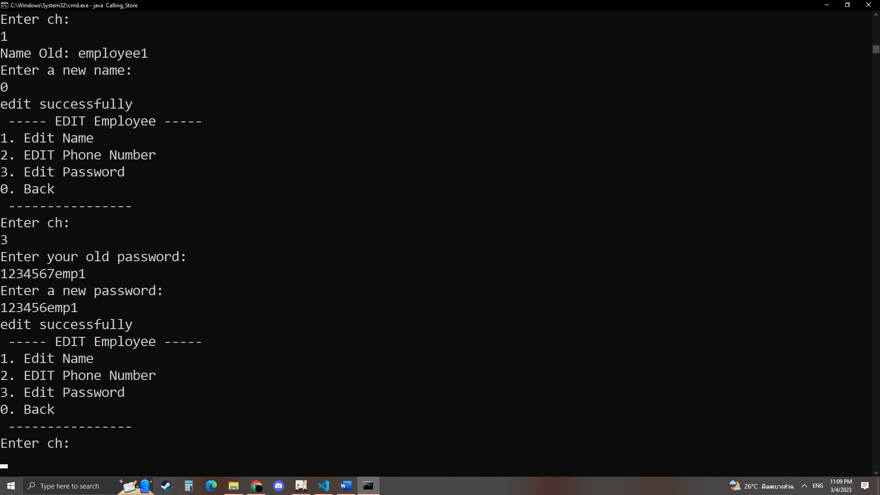
- ย้อนกลับ ป้อน 0 logout จะเป็นการออกจากโปรแกรม

Role customer
- Role customer จะมีให้เลือก 2 อันคือ login customer กับ signUp customer ถ้ามีรหัสอยู่แล้วกด login customer ได้เลย แต่ถ้ายัง เลือก SignUp customer โดยจะให้ป้อน Username, name, password, address, phone number หลังจากลงทะเบียนเสร็จ จะมีหน้าให้ login .ให้เอาป้อน Username password ที่ลงทะเบียน
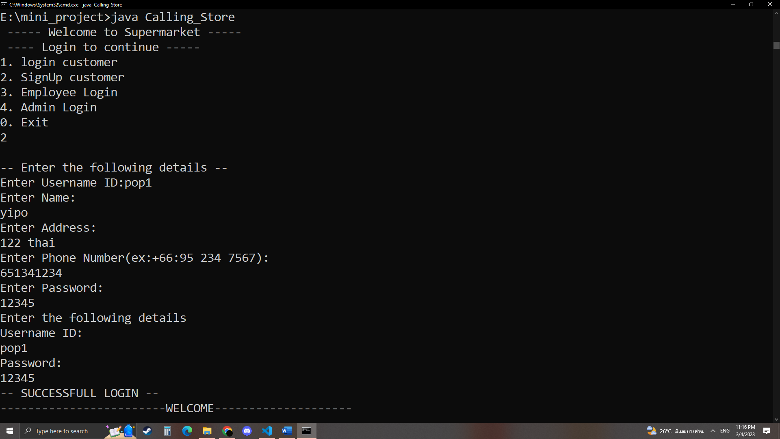
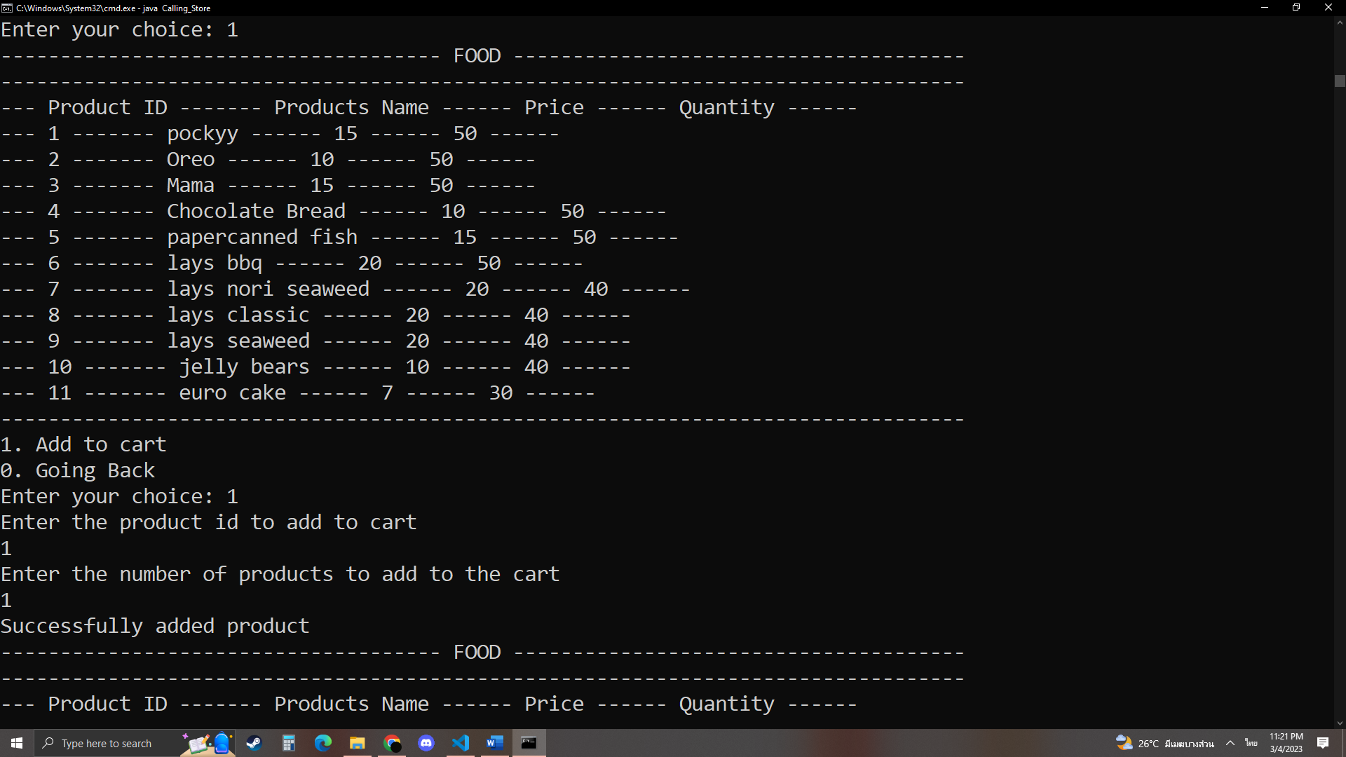
- 1.view products จะเป็นหน้าสินค้าที่ให้เราเลือกใส่ลงตะกร้า ป้อน 1 และเลือกประเภท จากนั้นจะมีหน้าสินค้าให้เราป้อน 1 เพื่อเพิ่มสินค้าลงตะกร้า จากนั้นป้อน Product ID ที่เราต้องการใส่ลงตะกร้า ตามด้วยจำนวนที่ต้องการ เพิ่มสำเร็จจะขึ้น Successfully added product สามารถเพิ่มสินค้าได้เรื่อย
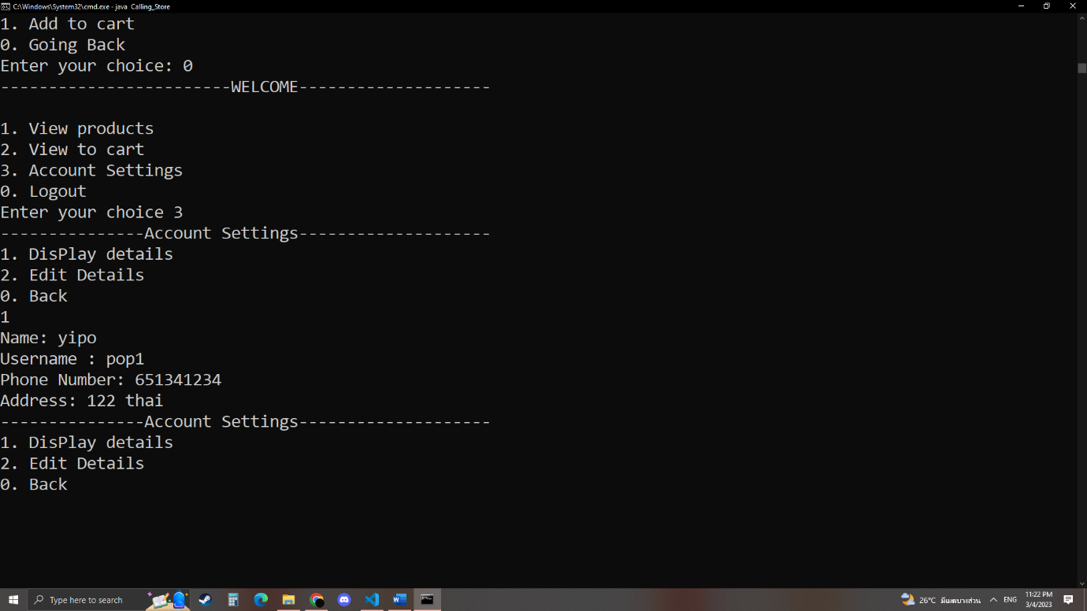
- 3. Accout settings ป้อน 3 1. Display details จะเป็นส่วนการแสดงข้อมูลส่วนตัว

- 2.Edit Details ป้อน 2 จะเป็นการแก้ไข เช่น name, phone number, password, address เลือกอันไหนก็จะคล้ายกันหมด แต่ในส่วนของ password ต้องกรอก password เก่า ก่อนถึงจะสามารถ เปลี่ยน password ได้
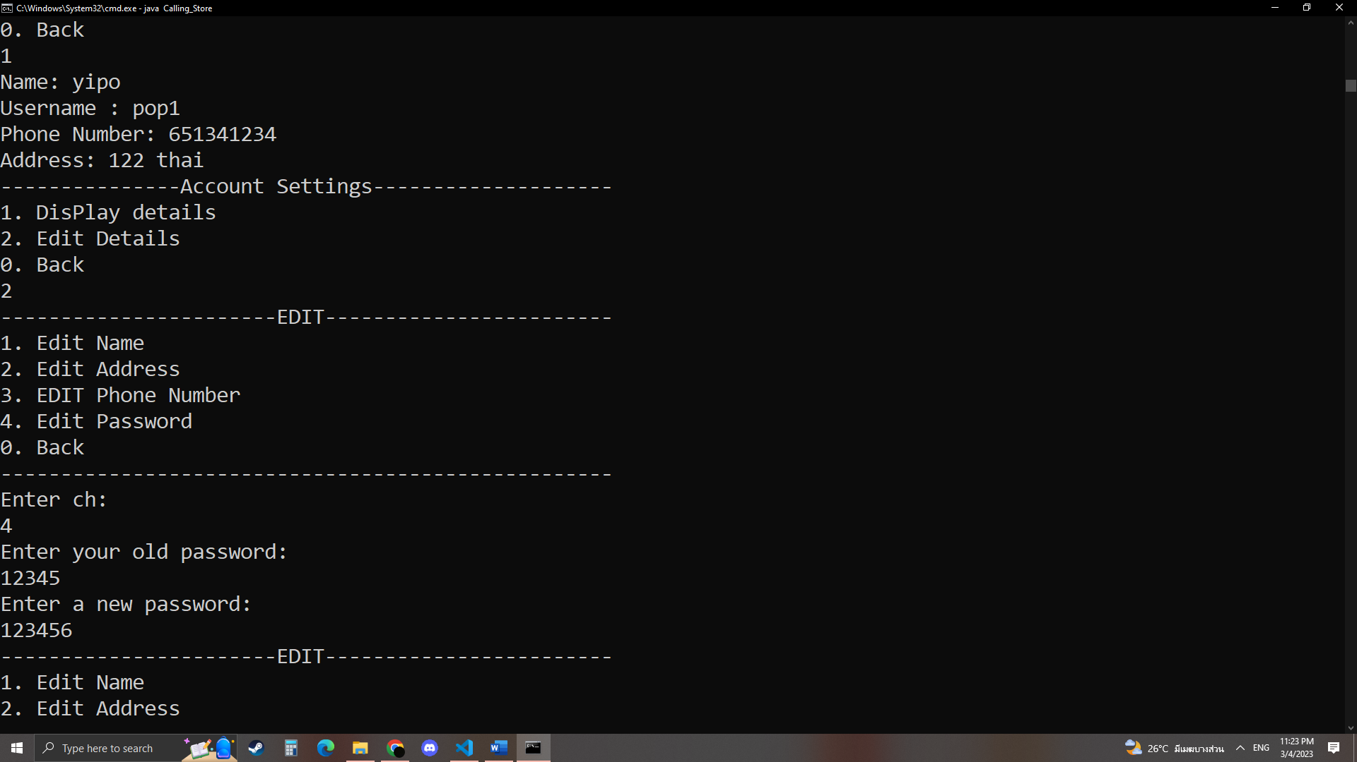
- 2.view to cart ป้อน 2 ดูสินค้าในตะกร้า จะแสดงสินค้าในตะกร้าและ ตัวเลือกที่ต้องการทำกับตะกร้า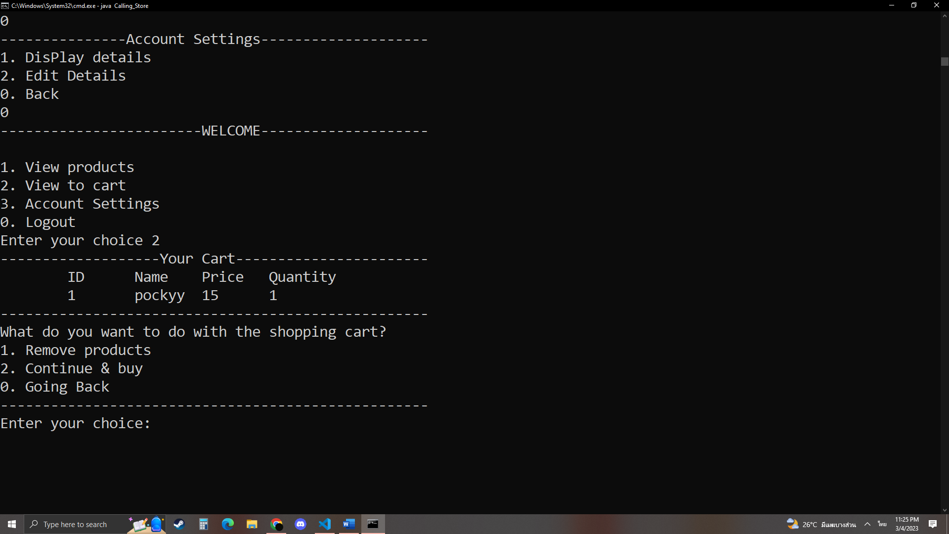

- 1. Remove products ป้อน 1 ลบสินค้าออกจากตะกร้า ป้อนไอดีสินค้าในตะกร้าของเราที่ต้องการลบออก ขึ้นยืนยัน 1 = ลบ , 0 = ไม่ลบ
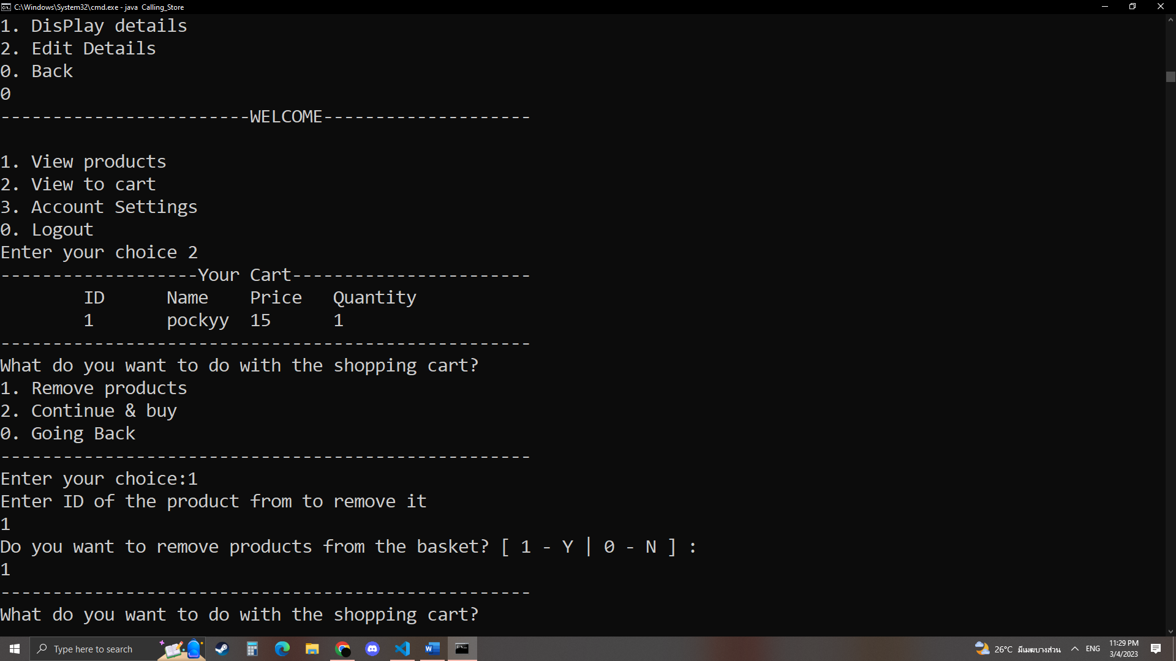

- 2. Continue & buy ชำระเงิน ป้อน 2 จากนั้นจะขึ้นข้อมูลลูกค้า ที่อยู่ ตรงกัน ถ้าไม่ต้องแก้ไข ป้อน 0 , แก้ไขป้อน 1
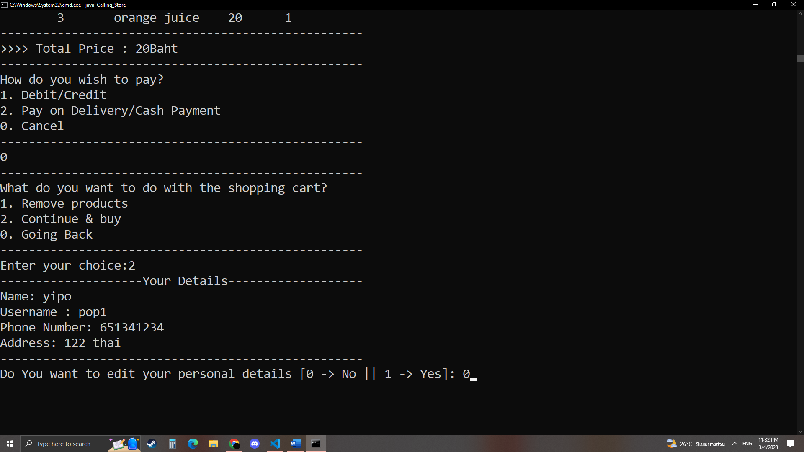

- ต่อไปจะเป็นหน้า สินค้า และราคารวมทั้งหมด และให้เลือกการชำระ มี 1. ใส่บัตร ถ้า1 จะต้องใส่เลขบัตร ชื่อบัตร วันหมดอายุบัตร CVV 2.ชำระเงินปลายทาง/เงินสด ถ้า2 จะไม่ต้องใส่อะไร 0. ยกเลิก
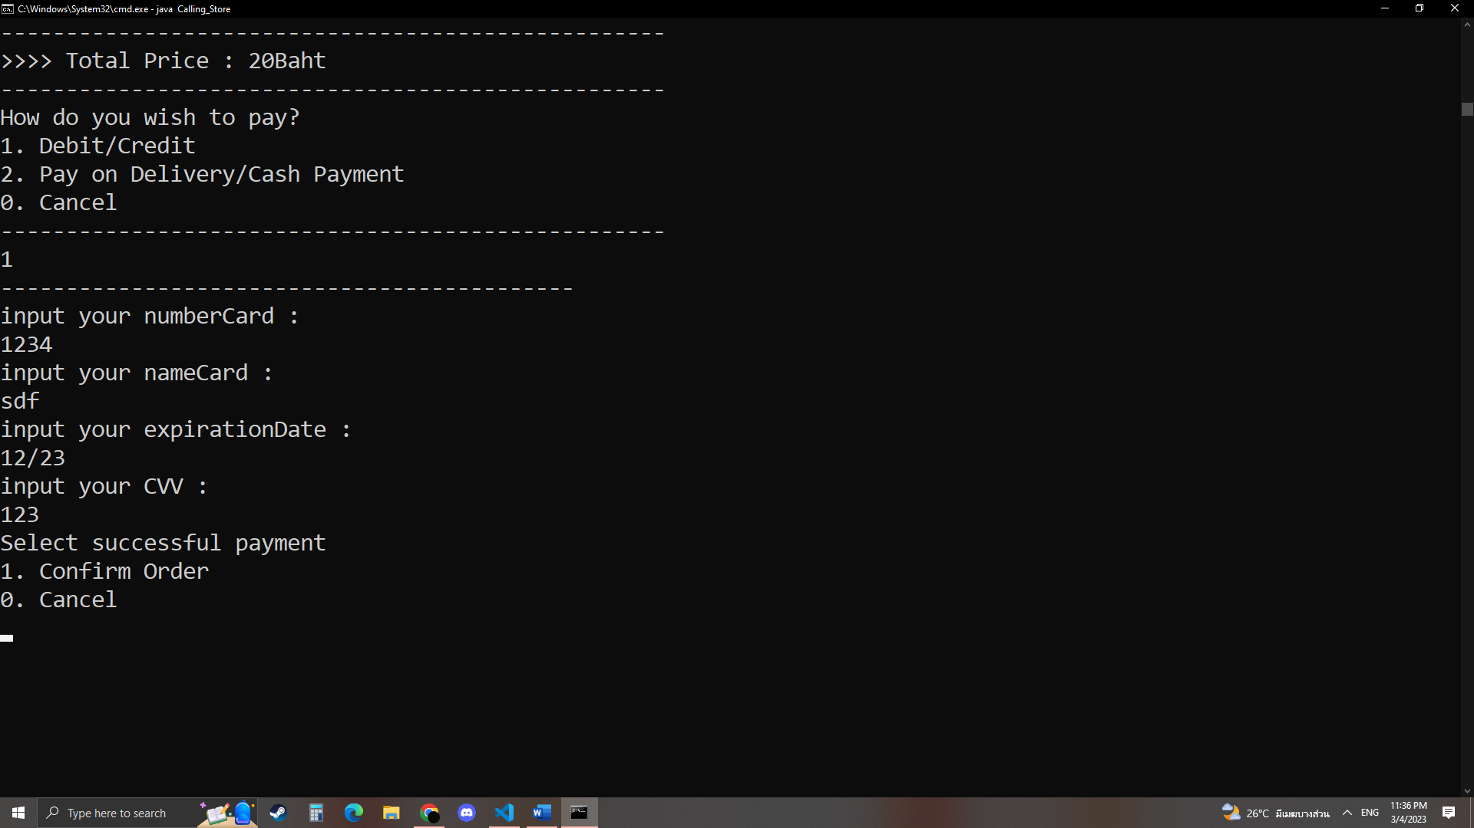

- confirm Order เพื่อออกใบเสร็จ ป้อน 1 ก็จะได้ใบเสร็จการจ่ายเงินหรือชำระเงิน , ยกเลิก ป้อน 0
